Муниципальное бюджетное дошкольное образовательное учреждение
детский сад общеразвивающего вида №7 «Гвоздика».

Математический досуг
" В космический полёт"
(средняя группа).
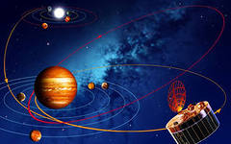

Составила и провела:
воспитатель
Красильникова А.П.

г. Дубна.
Апрель 2013 г.

Цели:
- расширить представление детей о дне космонавтике;
- закрепить счёт (обратный, порядковый); один – много;
склонение существительных и числительных;
- закреплять навыки ориентации на плане, в пространстве;
- учить располагать геометрические фигуры по образцу, вырезать ножницами из квадрата – треугольник и круг, аккуратно приклеивать детали;
- развивать логическое мышление, внимание, память;
Материалы и оборудование:
- задание с ракетами на каждого ребёнка;
-таблица с изображением инопланетян;
- цветной картон – синего, голубого, фиолетового тона:
- вырезанные из цветной бумаги квадраты;
- клей, клеёнки, ножницы;
- образцы аппликации «Космос».

Ход занятия:
I. Рассказ воспитателя о дне космонавтике:
-Сегодня мы отправимся в путешествие. Только мы не поедем, а полетим.
-На чём можно летать? (на самолёте, на вертолёте, на воздушном шаре).
- 12 апреля наша страна отмечает праздник.
- Кто из вас знает какой? (ответы детей)
- Правильно, «День космонавтики».
-Группа учёных под руководством конструктора С.П. Королёва изготовила первый космический спутник, который запустили в космическое пространство. Затем они решили повторить полёт, но уже с животными и отправили в космос двух собак – лаек: Белку и Стрелку, которые благополучно вернулись на Землю.
И только 12 апреля 1961 года сбылась мечта человечества. Впервые в мире космонавт Ю.А. Гагарин успешно облетел вокруг Земли на корабле «Восток».
Вскоре покорять космическое пространство стали и другие космонавты. Они изучают поверхность Земли, сообщают о приближении ураганов, тайфунов; обеспечивают космическую радио и телевизионную связь.
- А как называется человек, который управляет самолётом? (лётчик).
_А как называется человек, который летит в космос? (космонавт).
-Вы хотите стать космонавтами?
-А знаете ли вы для того, чтобы стать настоящим космонавтом нужно быть здоровым, выносливым, смелым, ловким, сообразительным и уметь принимать решения. Ведь в космосе могут возникнуть разные ситуации и нужно рассчитывать только на себя.

Он пример для всех ребят,
Его зовут героем.
Гордо носит космонавт
Звание такое.
II. Посчитай - ка:
-Представьте, что сегодня Вы – космонавты:
Чтобы космонавтом стать,
Надо очень много знать,
Надо многое уметь.
И при этом, и при этом
Вы заметьте- ка,
Космонавтам помогает арифметика.
а).1 космонавт, 2 космонавта, 3……, 4……,5…..
1 ракета, 2 ракеты, 3…….., 4……,5……., 6……, 7…….
1 скафандр, 2 скафандра, 3….., 4….., 5……, 6….., 7……, 8……, 9……
1 космический корабль, 2 космических корабля, 3…..,4…..,5….., 6…….,7……, 8…….
б). Один – много.
Одна ракета – много ракет; один космонавт – много….., один скафандр – много……

в).
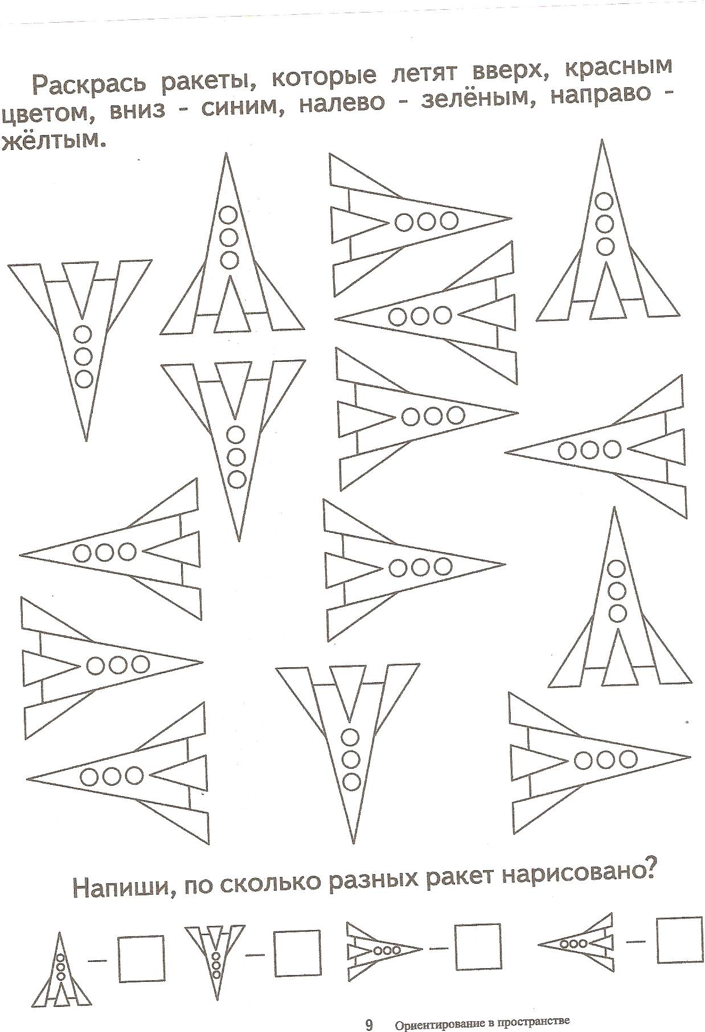

III. Аппликация.
-На чём отправляется в полёт космонавт? (на космической ракете.)
-Рассмотрим ракету. Она состоит из разных геометрических фигур.
-На какую геометрическую фигуру похожа носовая часть ракеты? (на конус). – Основание? (прямоугольник). – Крылья? (треугольники)
- Из каких геометрических фигур сделаны планеты? (круги).
Дети делают аппликацию.
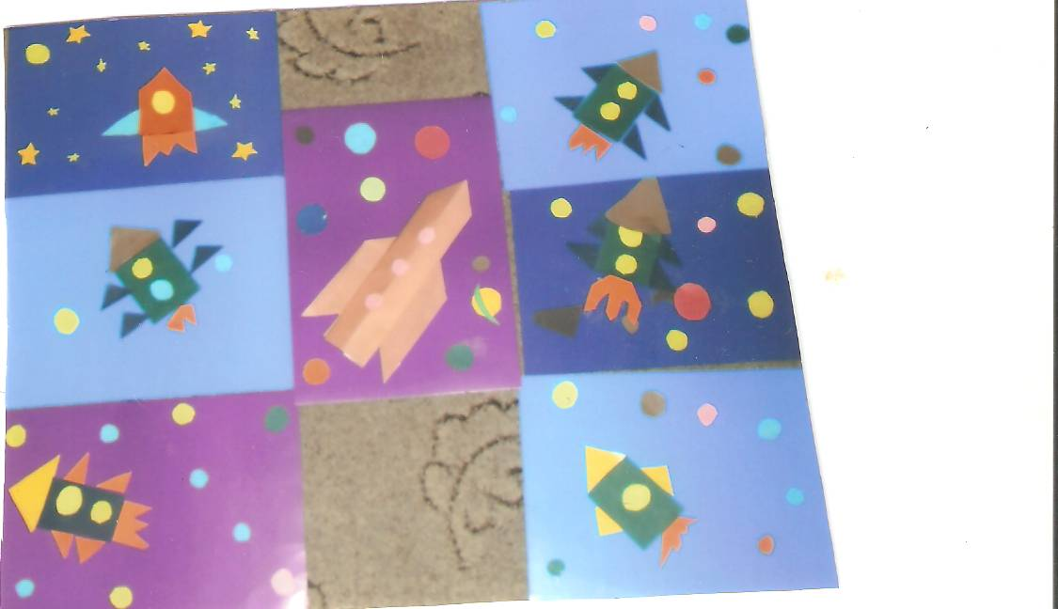

IV. Анализ работ:
- Посмотрите, какие ракеты у нас получились.
- Итак, ракета готова к полёту? (да).
- Чтобы взлететь нужно, провести обратный счёт. Все вместе:
10, 9, 8, 7, 6, 5, 4, 3, 2, 1, пуск. Полетели!
- Как вы думаете, кто это? (инопланетяне).
-Да, я тоже так думаю? Космические существа могут выглядеть вот так!
- Определите, какого космического пришельца не хватает в каждом ряду.

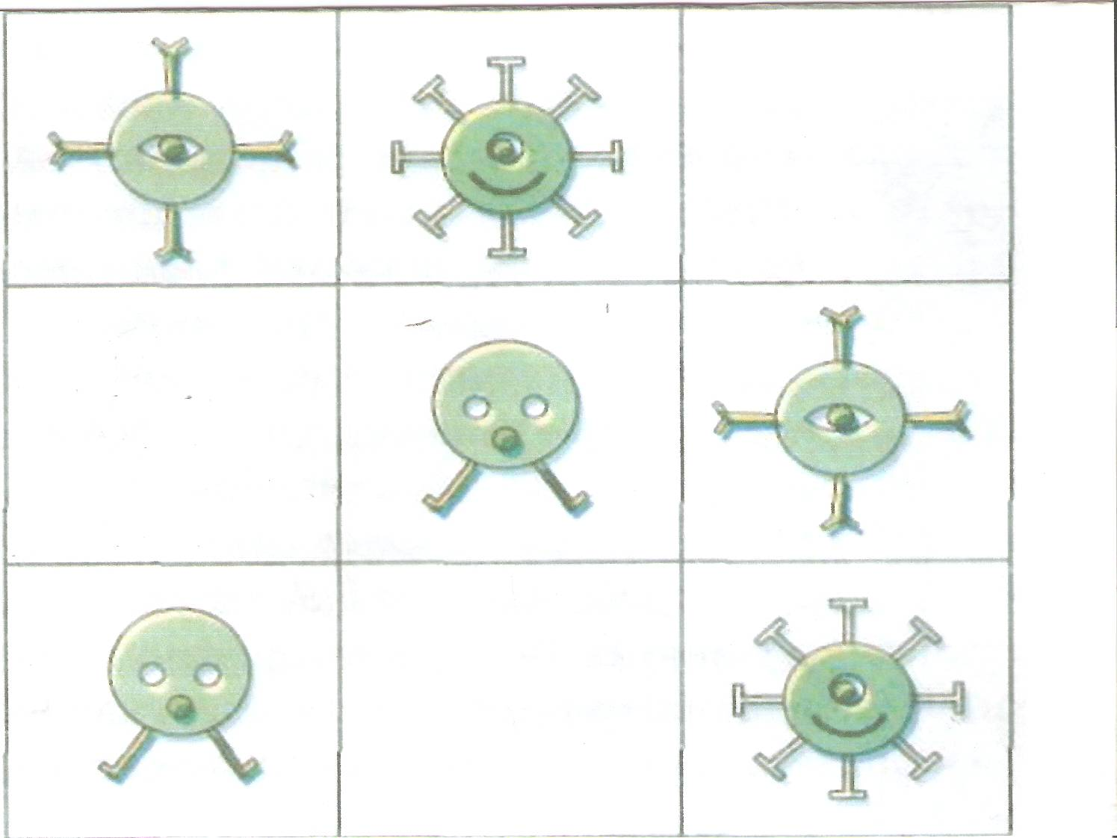

- Молодцы, ребята замечательный космос у нас получился.
Вы обязательно будете настоящими космонавтами. А теперь нам пора возвращаться на нашу любимую Землю!

Совместное творчество детей и родителей:

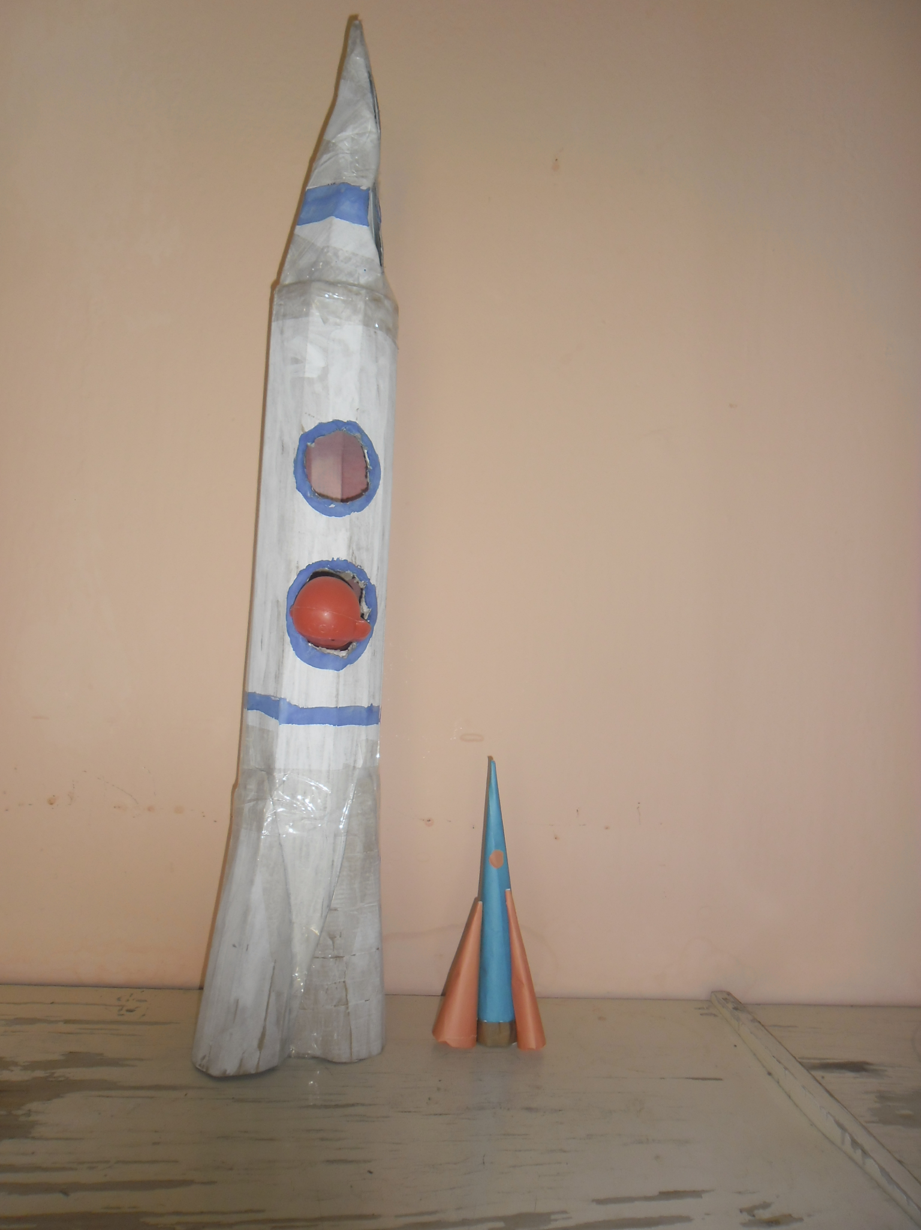

Викторина:
- Как звали первого космонавта? (Ю.А. Гагарин)
- Как называется летательный аппарат, в котором летят в космос? (космический корабль)
- Самый быстрый вид транспорта, который создан на Земле? (ракета).
- Как называется костюм космонавта? (скафандр).
- Как называется и животное, и созвездие? (медведица)
- Как звали собак, которые первыми вернулись из космоса? (Белка и Стрелка).
- Какие планеты вы знаете? (Венера, Марс, Плутон, Меркурий, Солнце, Сатурн, Земля, Нептун, Юпитер, Уран).
- Самая большая и горячая звезда во Вселенной? (Солнце).

